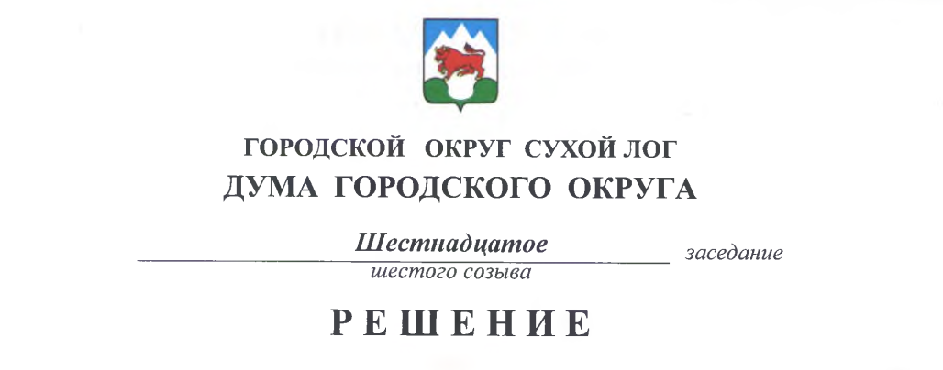
от 25.10.2018 г. № 119-РД

г. Сухой Лог
Об утверждении квалификационных требований
для замещения должностей муниципальной службы
в органах местного самоуправления городского округа Сухой Лог

С целью приведения в соответствие квалификационных требований для замещения должностей муниципальной службы в органах местного самоуправления городского округа Сухой Лог с Федеральным законом от 02.03.2007 №25-ФЗ «О муниципальной службе в Российской Федерации», Законом Свердловской области от 29.10.2007 №136-ОЗ «Об особенностях муниципальной службы на территории Свердловской области», руководствуясь статьей 38 Устава городского округа Сухой Лог, Дума городского округа
РЕШИЛА:
- Утвердить квалификационные требования для замещения должностей муниципальной службы в органах местного самоуправления городского округа Сухой Лог (прилагаются).
2. Признать утратившими силу Решения Думы городского округа:
1) от 28 июня 2010 года № 279-РД «О квалификационных требованиях для замещения должностей муниципальной службы в органах местного самоуправления городского округа Сухой Лог»;
2) от 21.01.2016 №401-РД «О внесении изменения в Решение Думы городского округа от 24 июня 2010 года №279-РД «О квалификационных требованиях для замещения должностей муниципальной службы в органах местного самоуправления городского округа Сухой Лог»».
3. Руководителям органов местного самоуправления городского округа Сухой Лог, отраслевых (функциональных) органов Администрации городского округа Сухой Лог привести должностные инструкции муниципальных служащих в соответствие с настоящим Решением.
4. Опубликовать настоящее Решение в газете «Знамя Победы» и разместить на официальном сайте городского округа Сухой Лог.
5. Контроль исполнения настоящего Решения возложить на мандатную комиссию (Коновалова И.В.).

Председатель Думы городского округа Е.Г. Быков
Глава городского округа Р.Ю. Валов

Утверждено
Решением Думы
городского округа
от _______ № _____

КВАЛИФИКАЦИОННЫЕ ТРЕБОВАНИЯ
ДЛЯ ЗАМЕЩЕНИЯ ДОЛЖНОСТЕЙ МУНИЦИПАЛЬНОЙ СЛУЖБЫ В ОРГАНАХ МЕСТНОГО САМОУПРАВЛЕНИЯ ГОРОДСКОГО ОКРУГА СУХОЙ ЛОГ

- Соответствие квалификационным требованиям к уровню профессионального образования, стажу муниципальной службы или работы по специальности, направлению подготовки, знаниям и умениям, которые необходимы для исполнения должностных обязанностей, а также при наличии соответствующего решения представителя нанимателя (работодателя) - к специальности, направлению подготовки, является необходимым условием для замещения должностей муниципальной службы в органах местного самоуправления городского округа Сухой Лог.
- Квалификационные требования к уровню профессионального образования, стажу муниципальной службы или стажу работы по специальности, направлению подготовки, необходимым для замещения должностей муниципальной службы, устанавливаются настоящим Решением Думы городского округа на основе типовых квалификационных требований для замещения должностей муниципальной службы, которые определяются пунктом 2 статьи 8 Закона Свердловской области от 29 октября 2007 года №136-ОЗ «Об особенностях муниципальной службы на территории Свердловской области» в соответствии с классификацией должностей муниципальной службы, за исключением отдельных должностей муниципальной службы, квалификационные требования для замещения которых устанавливаются федеральными законами и (или) иными нормативными правовыми актами Российской Федерации.
Квалификационные требования к знаниям и умениям, которые необходимы для исполнения должностных обязанностей, устанавливаются в зависимости от области и вида профессиональной служебной деятельности муниципального служащего его должностной инструкцией.
Должностной инструкцией муниципального служащего могут также предусматриваться квалификационные требования к специальности, направлению подготовки.
3. Квалификационные требования к уровню профессионального образования и стажу муниципальной службы или стажу работы по специальности, направлению подготовки для замещения должностей муниципальной службы в органах местного самоуправления городского округа Сухой Лог устанавливаются с учетом единства основных квалификационных требований для замещения должностей муниципальной службы и должностей государственной гражданской службы Российской Федерации и в соответствии с классификацией должностей муниципальной службы:
1) высшие должности муниципальной службы - высшее образование не ниже уровня специалитета, магистратуры и стаж муниципальной службы или стаж работы по специальности, направлению подготовки не менее четырех лет;
2) главные должности муниципальной службы - высшее образование не ниже уровня специалитета, магистратуры и стаж муниципальной службы или стаж работы по специальности, направлению подготовки не менее двух лет либо стаж муниципальной службы или стаж работы по специальности, направлению подготовки не менее одного года (для лиц, имеющих дипломы специалиста или магистра с отличием, в течение трех лет со дня выдачи диплома);
3) ведущие и старшие должности муниципальной службы - высшее образование без предъявления требований к стажу муниципальной службы или стажу работы по специальности, направлению подготовки;
4) младшие должности муниципальной службы - профессиональное образование без предъявления требований к стажу муниципальной службы или стажу работы по специальности, направлению подготовки.
В случае если должностной инструкцией муниципального служащего предусмотрены квалификационные требования к специальности, направлению подготовки, которые необходимы для замещения должности муниципальной службы, то при исчислении стажа работы по специальности, направлению подготовки в указанный стаж включаются периоды работы по этой специальности, этому направлению подготовки после получения гражданином (муниципальным служащим) документа об образовании и (или) о квалификации по указанным специальности, направлению подготовки.
В случае если должностной инструкцией муниципального служащего не предусмотрены квалификационные требования к специальности, направлению подготовки, то при исчислении стажа работы по специальности, направлению подготовки в указанный стаж включаются периоды работы гражданина (муниципального служащего), при выполнении которой получены знания и умения, необходимые для исполнения должностных обязанностей по должности муниципальной службы, после получения им документа о профессиональном образовании того уровня, который соответствует квалификационным требованиям для замещения должности муниципальной службы.
4. Муниципальные служащие, поступившие на муниципальную службу до вступления в силу настоящего Решения и замещающие на день вступления в силу настоящего Решения должности муниципальной службы, не могут быть уволены с муниципальной службы, переведены на нижестоящие должности муниципальной службы в связи с их несоответствием квалификационным требованиям для замещения должностей муниципальной службы, установленным Законом Свердловской области от 29 октября 2007 года №136-ОЗ «Об особенностях муниципальной службы на территории Свердловской области».

